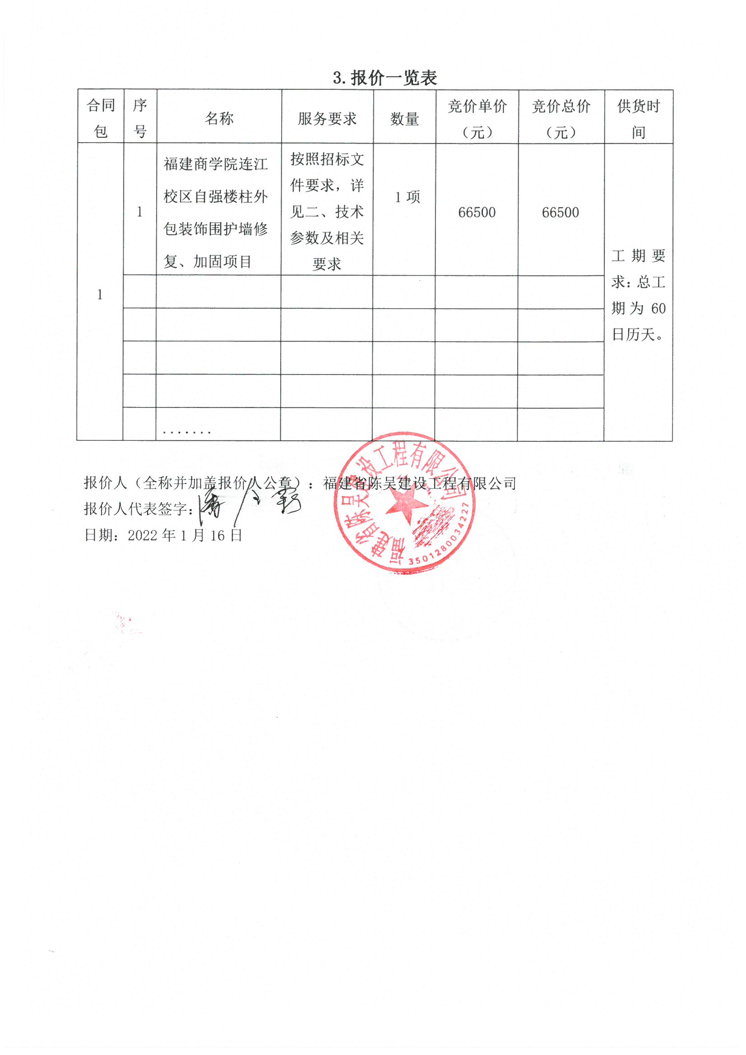
3.报价一览表
合同包 | 序号 | 名称 | 服务要求 | 数量 | 竞价单价（元） | 竞价总价（元） | 供货时间
1 | 1 | 福建商学院连江校区自强楼柱外包装饰围护墙修复、加固项目 | 按照招标文件要求，详见二、技术参数及相关要求 | 1项 | 66500 | 66500 | 工期要求：总工期为60日历天。
1 |  | ....... |  |  |  |  | 工期要求：总工期为60日历天。

报价人（全称并加盖报价人公章）：福建省陈吴建设工程有限公司
报价人代表签字：
日期：2022年1月16日

